11 lessen voor VSO-ZML, niveau 9-12






Temperatuur
Lessen voor niveau 9/10

Auteurs
Mariel Cordang (SLO)

Projectleiding
Nina Boswinkel (SLO)
Annette van der Laan (SLO
Jos ter Pelle (SLO)

www.Rekenboog.nl

Juni 2011, herziening: juli 2013

© Rekenboog.zml
Het project Rekenboog.zml is een samenwerkingsproject van Freudenthal Instituut, CED-Groep en SLO. Het project wordt gefinancierd door het ministerie van OC en W.
Kerndoel 4 Temperatuur

Nr. | Naam van de les | Kerndoel.  Tussendoel  Niveau | Korte beschrijving
01 | Wat is de temperatuur vandaag (2013) | 4.1_3.9 | De leerlingen meten op een schooldag op elk uur de buitentemperatuur en noteren die in een door de leerkracht voorbereide tabel. Aan de hand van de tabel wordt gesproken over de verwachting voor het volgende uur, het verloop van de temperatuur, de invloed van bewolking e.d.
02 | Lekker weertje vandaag (2013) | 4.1_3.9 | De leerlingen voeren weerobservaties uit en vullen de resultaten in een weertabel in (bijv. zon, bewolking, regen, mist e.d.). Ze kruisen aan welke weerobservaties van toepassing zijn op een bepaalde dag.
03 | Waar heb ik een thermometer voor nodig? (2013) | 4.1_3.9 | De leerlingen weten dat het koud of warm kan zijn en bekijken verschillende instrumenten om de temperatuur te meten en leren dat je een thermometer gebruikt om te weten hoe koud of warm iets is.
04 | Hoe noteer ik graden Celsius? (2013) | 4.1_3.9 | De leerlingen bekijken het weerbericht in de krant of op tv of internet en raken vertrouwd met het symbool °C Ze leren de betekenis ervan en oefenen de notatie van de temperatuur.
05 | De binnen- en buitentemperatuur, analoog en digitaal (2013) | 4.1_3.9 | De leerlingen lezen de weersverwachting. Ze lezen op allerlei thermometers de temperatuur af en vergelijken digitale en analoge thermometers met elkaar.
06 | Lichaamstemperatuur en koorts (2013) | 4.1_3.9 | De leerlingen vergelijken lichaamsthermometers met elkaar en leren welke temperatuur ‘normaal’ is voor het lichaam. Ze bespreken het begrip koorts en wat dat betekent voor de lichaamstemperatuur. Ze leren een referentiemaat voor een gezonde temperatuur kennen.
07 | Belangrijke temperatuurfeiten (2013) | 4.1_3.10 | De leerlingen schatten en onderzoeken wat de gangbare temperatuur is van een aantal zaken en merken dat de meeste mensen dit als een weetje hebben ‘opgeslagen’. Ze vragen een aantal mensen hierover uit, noteren de antwoorden en vergelijken dat met hun onderzoekjes.
08 | Wat zijn er veel soorten thermometers! (2013) | 4.1_3.10 | De leerlingen bekijken verschillende thermometers op hun functies en proberen thermometers uit. Ze leren dat je speciale thermometers hebt met diverse mogelijkheden.
09 | Het vriest! (2013) | 4.1_3.10 | De leerlingen kijken wat er gebeurt met de thermometer als het vriest.
10 | Kamertemperatuur (2013) | 4.1_3.10 | De leerlingen praten over de betekenis van het begrip kamertemperatuur. Kamertemperatuur is een referentiemaat.
11 | De temperatuur van de oven instellen (2013) | 4.1_3.10 | De leerlingen ervaren dat er op verpakkingen en in recepten oventemperaturen worden aangegeven. Ze zoeken in kookboeken of op opdrachtkaarten naar de gewenste temperatuur van een oven en oefenen het instellen daarvan op het display van de oven. Op het werkblad maken ze een opdracht waarbij de leerlingen de juiste oventemperatuur markeren.

Inleiding: Temperatuur meten

Het doel van deze serie lessen is om de leerlingen op een praktische manier te leren omgaan met begrippen die ze bijna dagelijks tegen komen. Het weer is een belangrijk issue in het alledaagse leven. Daarnaast raken ze vertrouwd met aspecten van het meten, te weten het aflezen en instellen.

Onze leerlingen komen met allerlei situaties in aanraking waar temperatuur een rol speelt regelmatig in aanraking. Hierbij denken we bijvoorbeeld aan:

- Het bereiden van de maaltijden in de keuken (koken, bereiden in de oven, recepten, invriezen, koelen, opwarmen in de magnetron)
- Het weerbericht
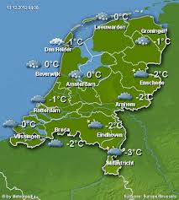
- Ziekte en koorts
- Het verzorgen van planten
- Het wassen met de wasmachine

Om de leerlingen hierop voor te bereiden en aan te sluiten bij het ontwikkelingsniveau, hebben we de lessen niet gericht op het berekenen van temperatuursverschillen.

In deze lessenserie gaat het om

- Weten dat temperatuur wordt gemeten met zeer verschillende thermometers
- De functie kennen van een aantal veel voorkomende thermometers
- Begrippen kennen die te maken hebben met temperatuur
- Het weten van temperatuurfeitjes
- Het aflezen van temperaturen boven nul
- Het weten van temperaturen onder nul en boven nul, van vriezen en niet vriezen
- Het kunnen instellen van een temperatuur op het display van een oven of andere apparaten

 | 1. Wat is de temperatuur vandaag?
Leeftijdsgroep | Ongeveer 16-20 jaar, niveau 9
Kerndoel | Deze les levert een bijdrage aan kerndoel  "Verbanden", onderdeel "tabellen"  en aan kerndoel 4: De leerlingen leren meten en wegen en leren omgaan met meetinstrumenten, gangbare maten en eenheden.
Leerstofonderdeel | 4.1-3_9  Noteren van de temperatuur in een tabel  Informatie uit een tabel aflezen  Temperatuur opmeten en aflezen m.b.v. een analoge thermometer
Doel van de les | De temperatuur van verschillende tijdstippen in een tabel noteren.  Informatie uit een tabel aflezen.  De buitentemperatuur aflezen analoog en digitaal.
Benodigdheden  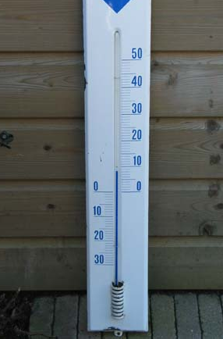 | - analoge buitenthermometer met alleen een aanduiding in graden Celsius (tuincentrum of ijzerwinkel)  - tabel op groot formaat papier (bijv. A2), zie werkblad 1 (de tijden kunnen ook met een klokje of met digitale notatie worden weergegeven, afhankelijk van wat de leerlingen kennen)  - als u een digibord in de klas heeft, kunt u de tabel ook op de computer voorbereiden en op het digibord laten ontstaan tijdens de kern van de les (lege tabel in Word voorbereiden en tijdens de les de tijden en temperatuurmetingen invullen)  - eventueel werkblad 2 (pictogrammen) en 3 (voor vervolgactiviteit)
Korte samenvatting | De leerlingen meten op een schooldag op elk uur de buitentemperatuur en noteren die in een door de leerkracht voorbereide tabel. Aan de hand van de tabel wordt gesproken over de verwachting voor het volgende uur, het verloop van de temperatuur, de invloed van bewolking e.d.
Organisatie | De opdracht kan klassikaal worden aangeboden en uitgevoerd. Eventueel kunnen de volgende metingen in een kleiner groepje of in tweetallen worden uitgevoerd.  De verwerking waarin elk uur de temperatuur wordt gemeten kan eventueel op een andere dag worden uitgevoerd als de les te lang wordt..
Activiteiten | Introductie: groepsgesprek over het weer.  Start met een groepsgesprek over het weer. Wat voor weer is/was het vandaag/gisteren? Is het warm, koud?  Zijn er verschillen in temperatuurbeleving? Wat de één warm vindt, kan door de ander anders worden ervaren. Werk toe naar "meten is weten": met een thermometer kun je de temperatuur meten.  Kern:  U introduceert de thermometer en laat verschillende leerlingen de buitentemperatuur aflezen. Dit aflezen moet geleerd/herhaald worden: laat meer dan één leerling de temperatuur aflezen en discussieer over eventuele verschillen.  Hoe bepaal je de temperatuur?  Door recht op de thermometer te kijken. Niet schuin, want dan lees je een graad te laag of te hoog af. Laat de leerlingen dit ervaren. Als leerlingen dit nog nooit eerder hebben gedaan moet u er misschien een aparte les aan besteden.  Het lijkt het makkelijkste om de temperatuurmeting af te ronden op hele graden.  Spreek af hoe er wordt afgerond:  U kunt de leerlingen laten kijken naar het dichtsbijzijnde hele getal, of bijvoorbeeld afspreken om altijd het getal erboven (of eronder) af te lezen.  Noteer de temperatuur op het bord.  Koppel terug naar het introductiegesprek over het weer: als je wilt weten of het warmer of kouder is dan op een ander moment, dan moet je dus vaker de temperatuur opmeten. U stelt voor om dat eens een hele dag te doen, elk uur.  Vraag de leerlingen hoe je al die temperaturen kunt onthouden. Misschien komt een leerling op het idee om het op te schrijven of een lijstje te maken. Anders komt u zelf met het idee van een tabel. U introduceert de voorbereide tabel. Bepaal gezamenlijk, of leg uit, waar u de eerste meting invult. Verken met de leerlingen de opbouw van de tabel.  Verwerking (eventueel op een andere dag):  Met de hele groep, in tweetallen of individueel wordt elk uur de temperatuur gemeten en genoteerd. Zie ook de aandachtspunten voor ideeën van wat u kunt bespreken met de leerlingen.  Afsluiting:  Bekijk samen de tabel en praat over de resultaten (zie aandachtspunten).
Aandachtspunten  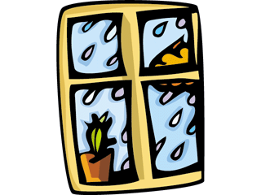 | Er wordt kort aandacht besteed aan het aflezen van de temperatuur op een analoge thermometer, maar er wordt vanuit gegaan dat leerlingen dit, eventueel met hulp, al kunnen of al eens gedaan hebben.  Voorafgaand aan de tweede of latere metingen kunnen vragen gesteld worden over welke temperatuur de leerlingen verwachten te meten. De vorige metingen geven immers een indicatie van de volgende metingen. Werd om 9 uur 9 graden gemeten, dan zal het om 10 uur niet vriezen. Het is van belang de leerlingen gevoelig te maken voor dit soort zaken. Soms moeten die worden gerelateerd aan de weersomstandigheden zoals je die door het raam van de klas kunt waarnemen. Was het om 9 uur nog bewolkt en brak de zon tussen 9 en 10 door, dan kan het om 10 uur wel eens veel warmer zijn.  Twee metingen geven ook informatie over de tussenliggende tijd, waarin je geen meting deed: was het om 9 uur 9 graden en om 10 uur 15 graden, dan zal het om half 10 misschien 11 of 12 graden geweest zijn. Probeer dit soort redeneringen aan de leerlingen te ontlokken of in ieder geval met ze aan de orde te stellen, want daardoor krijgen ze greep op het verschijnsel "temperatuur".
Differentiatie | Makkelijker:  - Voer minder metingen uit om de tabel overzichtelijker te houden  Moeilijker:  - meet nauwkeuriger (ook halve graden bijvoorbeeld)  - breid de tabel uit door bijvoorbeeld ook de bewolking e.d. te noteren in de temperatuurkolom: pictogram van wolk erbij plakken als er bewolking is. Zie voor pictogrammen werkblad 2.
Vervolgactiviteiten | Mogelijke vervolgactiviteiten zijn:  - herhaal deze activiteit na een bepaalde periode. U kunt de temperatuur vergelijken, maar ook de vraag stellen waarom het de ene dag veel kouder was dan de andere (seizoenen).  - dit kan er toe leiden om elke maand een dag lang de buitentemperatuur te laten meten. Vergelijking van deze gegevens geeft inzicht in de seizoenen.  - laat leerlingen elke maand de buitentemperatuur meten op een bepaald moment van de dag, bijv. om 12 uur 's middags, op een vaste dag in de eerste week van de maand. Die noteren de leerlingen weer in een tabel. Eventueel kunt u de leerlingen in kleine groepjes van 2 of 3 leerlingen de opdracht geven (zie werkblad 3).  - de ingevulde tabellen bevatten informatie in gecomprimeerde vorm, die ook na maanden nog te lezen en te interpreteren is. Dit vormt de kracht van de tabel. Laat de leerlingen eventueel de tabellen met temperatuurgegevens invoeren in de computer. Een enkele zin als "Het was het warmste in..." kan eraan toegevoegd worden. Zo kan ook een klein boekje worden gemaakt.
Werkblad 1: De temperatuurtabel voor één dag

Dag en datum: ___________dag ___ ___________

tijd | temperatuur
9 uur
10 uur | 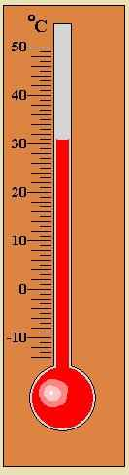
11 uur
12 uur
1 uur
2 uur
3 uur
4 uur

Werkblad 2: Pictogrammen bij "het weer"

(d.m.v. 'knippen en plakken' in de tabel te plaatsen - echt knippen of met de computer)






Werkblad 3: De temperatuurtabel voor alle seizoenen

Temperatuur meten op de eerste _______________dag van de maand.

maand | temperatuur | leerlingen
september
oktober
november
december
januari
februari
maart
april
mei
juni
juli

 | 2. Lekker weertje vandaag?
Leeftijdsgroep | Ongeveer 16-20 jaar, niveau 9
Kerndoel | Deze les levert een bijdrage aan kerndoel:  "Verbanden", onderdeel "tabellen"  en aan kerndoel 4: De leerlingen leren meten en wegen en leren omgaan met meetinstrumenten, gangbare maten en eenheden.
Leerstofonderdeel | 4.1-3.9  Weertypen classificeren, resultaten van weerobservaties in tabel noteren en interpreteren van gegevens uit de tabel  Buitentemperatuur aflezen analoog en digitaal
Doel van de les | Kennis maken met een weertabel. Weerobservaties uitvoeren en die noteren in een tabel. Oefenen met het interpreteren van de tabel.
Benodigdheden | - een weerkaartje uit de krant voor de introductie van de les, of:  - een TV voor het bekijken van een weerbericht of op digibord een uitzending laten zien  - tabel op groot formaat papier (bijv. A2), zie werkblad 1, of het digibord gebruiken  - zo nodig werkblad 2 (pictogrammen)
Korte samenvatting | De leerlingen voeren weerobservaties uit en vullen de resultaten in een weertabel in (bijv. zon, bewolking, regen, mist e.d.). Ze kruisen aan welke weerobservaties van toepassing zijn op een bepaalde dag.
Organisatie | Introductie, kern en afsluiting klassikaal, verwerking kan in tweetallen of in groepjes.
Activiteiten  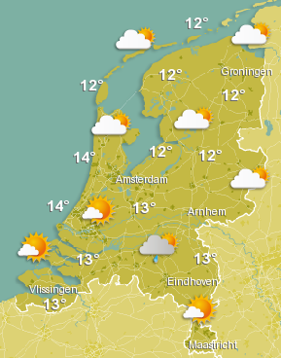   | Introductie:  Haal de voorkennis op van de les 'Wat is de temperatuur vandaag' (temperatuur in een tabel noteren).  Als u een weerkaartje uit de krant heeft, kunt u bespreken wat er op het kaartje te zien is. Welke symbolen worden gebruikt en wat betekenen die? Wat vertelt een weerman op TV allemaal over het weer?  Als u een digibord in de klas heeft kunt u een TV-uitzending van de vorige dag bekijken of kijken op www.buienradar.nl  Kern:  Laat de vergrote tabel zien van werkblad 1 (A2 papier of op het digibord).  Verken de opbouw van de tabel: wat zou er in elk vak komen te staan? Welk vak geldt voor vandaag, welke voor morgen?  Bespreek met de leerlingen welke weerobservaties vandaag van toepassing zijn en kruis ze aan in de tabel.  Het kan zijn dat er twee kruisjes kunnen worden gezet, bijvoorbeeld voor zon en wolken. Er zal soms een discussie ontstaan over wat 'bewolkt' inhoudt (hoeveel bewolking moet er zijn?). Wat denken de leerlingen hiervan? Maak een afspraak hierover.  Verwerking:  Maak tweetallen of kleine groepjes en laat de leerlingen dagelijks op een vast moment de tabel invullen. Zo nodig begeleidt u dit.  U kunt het ook klassikaal, bijvoorbeeld in de kring aan het begin van elke dag doen.  Afsluiting:  Bespreek de resultaten met de groep. Kunnen de leerlingen de observaties uit de tabel interpreteren? Wat valt op? Zijn er grote verschillen of was het de hele week hetzelfde weer?
Aandachtspunten | De tabel is gecompliceerder dan de tabellen in les 1: 'Wat is de temperatuur vandaag', omdat ze meer hokjes ('cellen') bevat. Het is bovendien een tabel waarin met kruisjes wordt aangegeven wat bedoeld wordt, in plaats van een temperatuur in te vullen.
  Differentiatie | Makkelijker  - beperk het aantal hokjes in de tabel, kijk bijvoorbeeld alleen naar zon, bewolking en regen  - gebruik pictogrammen i.p.v. tekst en kruisjes (voor pictogrammen zie werkblad 2)  Moeilijker  - neem ook de mate van bewolking mee door bijv. één of twee kruisjes of wolkjes in te vullen  - voer observaties uit op twee momenten per dag  - voeg een extra kolom toe waarin ook de temperatuur wordt genoteerd
Vervolgactiviteiten | Herhaal deze les in een ander seizoen en vergelijk de resultaten

Werkblad 1: De weertabel

dag | zon | bewolking | regen | mist |   storm |   onweer | 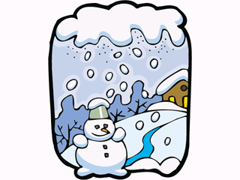  sneeuw
maandag
dinsdag
woensdag
donderdag
vrijdag

Werkblad 2: pictogrammen van het weer

 | 3. Waar heb ik een thermometer voor nodig?
Leeftijdsgroep | Ongeveer 12-16 jaar, niveau 9
Kerndoel | Deze les levert een bijdrage aan kerndoel 4: de leerlingen leren meten en wegen en leren omgaan met meetinstrumenten, gangbare maten en eenheden.
Leerstofonderdeel | 4.1_3.9 de begrippen temperatuur en thermometer
Doel van de les | Betekenis geven aan woorden als temperatuur en thermometer
Benodigdheden  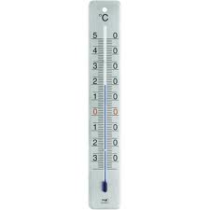 | - analoge buitenthermometer met alleen een aanduiding in graden Celsius (tuincentrum of ijzerwinkel)  - een analoge binnenthermometer  - een thermometer om de lichaamstemperatuur te meten; ook koortstthermometer genoemd, zowel digitaal als analoog.  - een oventhermometer  - vier foto's van thermometers en vier foto's van een passend gebruik  - het weerbericht op internet 'programma gemist'
Korte samenvatting | De leerlingen weten dat het koud of warm kan zijn en bekijken verschillende instrumenten om de temperatuur te meten en leren dat je een thermometer gebruikt om te weten hoe koud of warm iets is.
Organisatie | De opdracht kan klassikaal worden aangeboden en uitgevoerd. De verwerking kan naar keuze in aantal.
Activiteiten  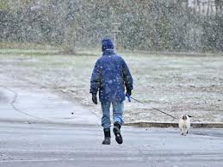 | Introductie:  Start met het bespreken van het weer. Laat de leerlingen vertellen wat ze vandaag ervaren hebben toen ze naar school kwamen. Vinden de leerlingen het warm of juist fris? Bespreek de verschillende belevingen van warmte en kou. Laat een stukje van het weerbericht op de televisie zien. Wat vertelt een nieuwslezer over warmte en koude. Zegt de nieuwslezer ook: 'ik vind het erg warm vandaag? Wat vertelt hij of zij aan de mensen thuis?  Werk toe naar bedenken van een oplossing voor het bepalen van hoe warm of koud iets is.  Kern:  U introduceert een koortsthermometer en vraagt waar je deze thermometer voor nodig hebt. Laat enkele thermometers zien (zie bijlage). Laat de leerlingen vertellen over hun kennis met betrekking tot verschillende thermometers. Bekijk de verschillen en de overeenkomsten.  Laat zien wat er gebeurt als je een thermometer verwarmt of even in de koelkast/vriezer legt.  Een koelkast heeft een temperatuur van -2 tot 10 graden en een vriezer een bereik van -20 tot 0 graden. Laat ontdekken dat een thermometer een andere temperatuur aanwijst als die kouder of warmer wordt.  Verwerking:  Met de hele groep, in tweetallen of individueel (maak vooraf een keuze) worden afbeeldingen van thermometers op internet bekeken en besproken.  Afsluiting:  Bekijk samen vier verschillende thermometers en laat enkele leerlingen de thermometer bij de juiste foto leggen en benoemen waar je zo'n thermometer voor gebruikt.
Aandachtspunten  Differentiatie | De meeste leerlingen hebben wel ervaring met thermometers, maar weten meestal niet welke temperatuur passend is. In deze les gaat het vooral over het besef waar een thermometer voor nodig is.  Makkelijker:
- Zoek samen met de leerlingen thermometers in de klas.

Moeilijker:
- Laat op internet plaatjes zoeken van specifieke thermometers zoals een thermostaat of een oventhermometer en laat foto's hiervan printen en sorteren
- Bespreek details van de thermometer (streepjes, getallen)

Vervolgactiviteiten  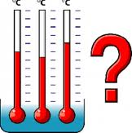 | Mogelijke vervolgactiviteiten zijn:  - Hang vijf tekeningen van een zelfde buitenthermometer naast elkaar, van elke dag in de schoolweek één thermometer. Laat elke dag de temperatuur zien op de echte thermometer. Laat de leerlingen op de tekening van die dag de temperatuur aangeven door een kleur die reikt tot het aantal graden dat wordt aangegeven. Bespreek na een week de verschillen: welke thermometer reikt het hoogste/laagste qua temperatuur?Neem de temperatuur op verschillende tijden van de dag op en maak er een foto van. Zien de leerlingen verschillen?  - Introductie van de notatie °C

\Werkblad 1: vier thermometers en de plaats van het gebruik

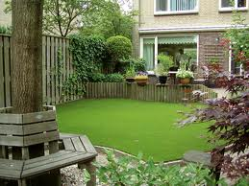 | 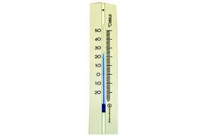
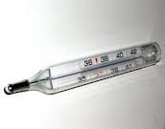 | 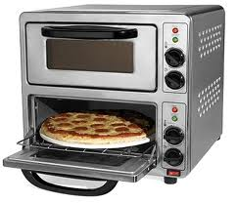
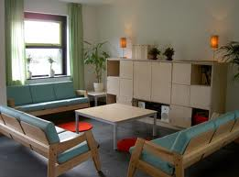 | 
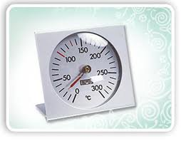

 | 4. Hoe noteer ik graden Celsius?
Leeftijdsgroep | Ongeveer 12-16 jaar, niveau 9
Kerndoel | Deze les levert een bijdrage aan kerndoel 4: de leerlingen leren meten en wegen en leren omgaan met meetinstrumenten, gangbare maten en eenheden.
Leerstofonderdeel | 4.1_3.9 de standaardmaat graden en de notatie °C.
Doel van de les | Betekenis geven aan woorden graden en het kunnen schrijven van het °C.
Benodigdheden | - analoge buitenthermometer met alleen een aanduiding in graden Celsius (tuincentrum of ijzerwinkel)  - krant met aanduiding temperatuur °C, bijvoorbeeld de gratis ochtendkrant Metro of Spits  - een rode stift  - werkblad 1 waarop leerlingen noteren in °C hoe warm of koud het is  - http://nos.nl/video/464195-binnenlands-weerbericht-20-januari-2013.html
Korte samenvatting | De leerlingen bekijken het weerbericht in de krant of op tv of internet en vragen zich waarschijnlijk niet uit zichzelf af wat het symbool ° betekent en waarom het Celsius heet. Ze leren de betekenis ervan en oefenen de notatie van de temperatuur.
Organisatie | De opdracht kan klassikaal worden aangeboden en uitgevoerd. Het opzoeken in de krant van de temperatuur tijdens de introductie en de verwerking kan in tweetallen.
Activiteiten    Anders Celsius  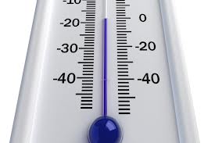 | Introductie:  Start met het bespreken van het weer en het weerbericht. Vraag de leerlingen of er in de krant ook iets over temperatuur staat. Laat temperaturen opzoeken in tweetallen en omcirkelen met een rode stift.  Kern:  Vraag de leerlingen of ze weten wat er staat geschreven. Is het de verwachte temperatuur en voor wanneer, overdag of 's nachts. Vraag de leerlingen hoe ze dat kunnen zien. De meeste leerlingen kijken vaak naar het weerbericht en begrijpen waarschijnlijk dat het te maken heeft met hoe warm of koud het is, maar kunnen nog niet goed inschatten hoe dat precies aanvoelt en waaróm het zo wordt geschreven.  Vraag de leerlingen waarom het zo geschreven wordt envertel aansluitend dat de geleerde Anders Celsius uit Zweden heel lang geleden bedacht hoe je temperatuur kunt meten en berekenen. Vertel dat Celsius dit had bedacht en dat daarom de temperatuur door ons met ° als symbool voor graden wordt geschreven en dat wij de naam van de geleerde erachter schrijven.Bespreek dat we in de omgangstaal alleen over graden spreken en de naam Celsius weglaten. Wel is het belangrijk dat aangegeven wordt of de temperatuur onder of boven nul is.  Verwerking:  De leerlingen maken in tweetallen werkblad 1.  Afsluiting:  Bekijk samen vier verschillende plaatjes van thermometers en laat enkele leerlingen de temperatuur opschrijven op een (digi-)bord in de juiste notatie.
Aandachtspunten  Differentiatie | Ter achtergrond informatie: de graad Celsius is genoemd naar de Zweedse astronoom Anders Celsius (1701-1744), die deze schaal voor het eerst voorstelde in 1742.  Als de leerlingen het kunnen begrijpen, kan verteld worden dat in Amerika de temperatuur anders meten omdat zij een andere geleerde volgen (Fahrenheit).  Makkelijker:
- 4°C | - Laat de leerling alleen de graden aflezen zoals genoteerd met het symbool  Moeilijker:  - Laat zowel de graden boven als onder nul met symbolen beschrijven, dus bijvoorbeeld -4°C
Vervolgactiviteiten  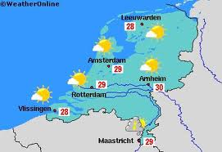 | Mogelijke vervolgactiviteiten zijn:  - Laat de temperaturen van allerlei thermometers bekijken en noteren in de juiste notatie of met kleuren aangeven wat de temperatuur is en die vergelijken (hoger, lager dan)  - Laat op een kaart van Nederland met alleen de belangrijkste steden en eventueel de contouren van de provincies, de verschillende graden schrijven  - Laat nacht- en dagtemperaturen schrijven en vergelijken

Werkblad 1: noteer de temperatuur in ° C

2 graden | 2 ° C
18 graden

29 graden

14 graden
21 graden

40 graden

0 graden

31 graden

8 graden

26 graden

 | 5. De binnen-en buitentemperatuur, analoog en digitaal
Leeftijdsgroep | Ongeveer 12-16 jaar, niveau 9
Kerndoel | Deze les levert een bijdrage aan kerndoel 4: de leerlingen leren meten en wegen en leren omgaan met meetinstrumenten, gangbare maten en eenheden.
Leerstofonderdeel | 4.1_3.9 de buiten- en binnentemperatuur (boven 0°C  aflezen) analoog en digitaal.
Doel van de les | Temperatuur boven 0° C op alle gebruikelijke thermometers kunnen aflezen
Benodigdheden  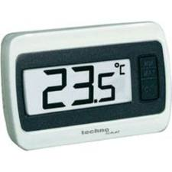 | - eenvoudige analoge en digitale thermometers met alleen een aanduiding in graden Celsius (tuincentrum of ijzerwinkel).  - krant met aanduiding temperatuur °C, bijvoorbeeld een (gratis) ochtendkrant of  digitale temperatuursverwachting, bijvoorbeeld link: http://www.weeronline.nl/  - een rode stift  - digitale werkblad 1 waarop leerlingen noteren in °C hoe warm of koud het is
Korte samenvatting | De leerlingen lezen de weersverwachting. Ze lezen op allerlei thermometers de temperatuur af en vergelijken digitale en analoge thermometers met elkaar.
Organisatie | De opdracht kan klassikaal worden aangeboden en uitgevoerd. Het opzoeken in de krant van de temperatuur tijdens de introductie en de verwerking kan in tweetallen.  Laat de temperatuur omcirkelen en bewaar de krant.
Activiteiten  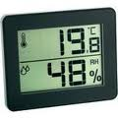  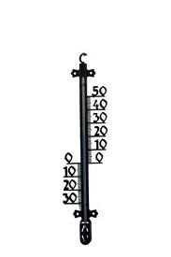 | Introductie:  Start met het bekijken van de weersverwachting voor vandaag uit de krant of via internet. Vraag aan de leerlingen of ze de temperatuur voor vandaag kunnen vinden en hoeveel graden het wordt. Vraag de leerlingen hoe ze zonder krant of PC ook kunnen weten welke temperatuur het is.  Kern:  Laat een binnenthermometer zien en vraag de leerlingen de temperatuur die er op vermeld staat te vergelijken met de verwachting in de krant. Laat de leerlingen al vragen stellend ontdekken dat er verschillende thermometers zijn voor binnen en buiten en dat de weersverwachting altijd voor buiten is bedoeld. Wijs ook op de verschillende manieren van noteren wat de temperatuur is.  Laat de analoge en digitale binnenthermometer zien. Vraag de leerlingen de beide thermometers en de temperaturen te vergelijken. Zijn ze hetzelfde? Wat zijn de verschillen? Waar hang of leg je die thermometers? Laat een digitale én een analoge buitenthermometer buiten leggen of ophangen en vertel de leerlingen dat ze aan het einde van de les de thermometers gaan bekijken.  Verwerking:  Vraag de leerlingen wanneer de verschillen en overeenkomsten tussen de meters voldoende duidelijk zijn, om de beurt een thermometer te pakken en nog eens te vertellen wat voor een thermometer het is en hoe de temperatuur wordt aangegeven. Een groep leerlingen gaan in tweetallen digitale thermometers omcirkelen op werkblad 1. De andere groep omcirkelt bijvoorbeeld de buitenthermometers.  Afsluiting:  Bekijk de weersverwachting op het digibord of in de krant en vergelijk die met de buitenthermometer die even buiten heeft gehangen.
Aandachtspunten  Differentiatie | Het belangrijkste in deze les is dat ze weten dat je temperatuur buiten en binnen kunt meten en dat die heel verschillend kunnen zijn. Het is ook een kennismaking met de verschillende analoge en digitale thermometers.  Makkelijker:  - Verdeel de lesdoelen over meerdere lessen (verschillen in thermometers analoog/digitaal; verschillen buiten/binnen; verschillen in temperatuur binnen en buiten)  - Laat de leerlingen vooral kennismaken met de verschillende thermometers en laat aflezen in hele getallen. Neem eenvoudige meters (sommige meters bevatten teveel andere informatie)
- 4°C | Moeilijker:  - Laat temperaturen onder en boven 0˚C benoemen en bespreek en oefen het aflezen van temperaturen met het – en + teken  - Bespreek de verschillen in temperaturen van binnen en buiten  - Vergelijk temperaturen met landen die de leerlingen kennen (context/interesse)  - Veel thermometers hebben C en F vermelding, welke temperatuur is voor de leerlingen belangrijk om te lezen en wat betekent het?  - Maak een opdracht waarbij de temperatuur op het werkblad wordt afgelezen en vervolgens genoteerd wordt in graden Celcius
Vervolgactiviteiten  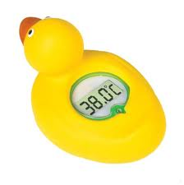 | - Lezen van temperaturen onder en boven ˚C en koppelen aan activiteiten, kleding  - Het lezen van digitale temperatuur met cijfers vóór en achter de komma  - Verschillen in buitentemperatuur overdag en in de nacht, of verschillen per uur  - Verschillen in temperatuur in de verschillende binnenruimtes opmeten  - Temperatuur van het water in bad en douche

Werkblad 1: omcirkel de digitale of analoge thermometers (naar keuze)

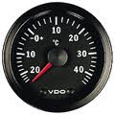
 | 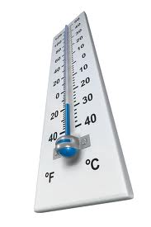
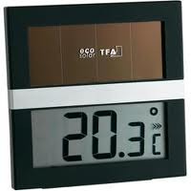
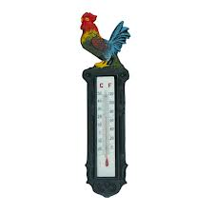 | 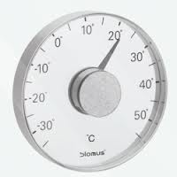
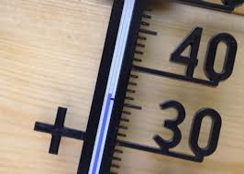 | 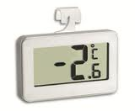

 | 6. Lichaamstemperatuur en koorts
Leeftijdsgroep | Ongeveer 12-16 jaar, niveau 9
Kerndoel | Deze les levert een bijdrage aan kerndoel 4: de leerlingen leren meten en wegen en leren omgaan met meetinstrumenten, gangbare maten en eenheden.
Leerstofonderdeel | 4.1_3.9 de begrippen lichaamstemperatuur en koorts
Doel van de les | Weten dat het lichaam een gemiddelde temperatuur heeft en dat koorts een te hoge temperatuur betekent
Benodigdheden | - analoge en digitale lichaamsthermometers waaronder ook een oor- voorhoofdthermometer*  - een blauwe en rode uitwisbare stift  - (digitaal) bord  - werkblad 1  *of neem een gewone digitale thermometer en meet onder de oksel. Leg uit dat rectaal de betrouwbaarste manier is, maar dat het in de klas niet prettig is.
Korte samenvatting | De leerlingen vergelijken lichaamsthermometers met elkaar en leren welke temperatuur ‘normaal’ is voor het lichaam. Ze bespreken het begrip koorts en wat dat betekent voor de lichaamstemperatuur. Ze leren een referentiemaat voor een gezonde temperatuur kennen.
Organisatie | De opdracht kan klassikaal worden aangeboden en uitgevoerd. Leerlingen gaan in tweetallen bij elkaar de temperatuur meten.
Activiteiten        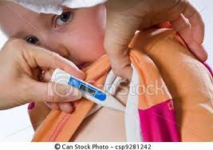 | Introductie:  Start een verhaal over een jongen die zich niet lekker voelt en in bed gaat liggen. De jongen moet hoesten, is verkouden en heeft keelpijn. Als zijn moeder over zijn hoofd aait voelt zijn hoofd erg warm aan. Vraag aan de leerlingen wat dat kan betekenen. De meeste leerlingen kennen het begrip koorts wel. De ouders van de jongen bellen de huisarts die meteen wil weten hoeveel graden koorts de jongen heeft. Als de arts hoort dat hij 39 graden koorts heeft, geeft de arts advies om de jongen een paracetamol te laten innemen en veel te laten drinken. Als de temperatuur boven de 40 graden stijgt moeten de ouders de huisarts bellen.  Kern:  Vraag de leerlingen naar hun ervaring met koorts. Vraag waarom de ouders van de jongen uit het verhaal de arts moeten bellen als de temperatuur boven de 40 graden Celsius komt? Hoe meet je dat en hoe weet je of je koorts hebt? Laat enkele thermometers zien en vraag welke de leerlingen meestal gebruiken of kennen. Vraag de leerlingen of ze weten welke temperatuur je normaal ongeveer hebt en waarom een lichaamstemperatuur van 40 graden of hoger gevaarlijk kan zijn.  Vraag de leerlingen hoe je het beste de lichaamstemperatuur kunt meten.  Verwerking:  Vraag de leerlingen om in tweetallen de temperatuur te meten (oor, oksels of voorhoofd, afhankelijk van de thermometers die aanwezig zijn). Laat de temperatuur noteren op werkblad 1.  Afsluiting:  Bekijk en vergelijk de opgenomen temperaturen.  Vraag de leerlingen wat ze vandaag geleerd hebben en vertel wat ze de volgende les gaan doen.
Aandachtspunten  Differentiatie | Richt vooral op kennis van het begrip lichaamstemperatuur en koorts. De leerlingen die begrijpen wat hogere en lagere temperaturen zijn dan de gemiddelde temperatuur kunnen leren welke temperaturen er precies toe doen. Voor de andere leerlingen is de kennismaking en het begrijpen van de begrippen het belangrijkste.  Makkelijker:  - Verdeel de thermometer met een kleurenstift in blauw (te laag/te koud), wit (gewoon) en rood (te hoog/te warm)
39°C | Moeilijker:  - Lees de getallen achter de komma. Is 38,9 dichter bij 38 of bijna 39˚C?
Vervolgactiviteiten | Mogelijke vervolgactiviteiten zijn:  - Laat de lichaamstemperatuur opnemen ‘s ochtends en direct na de gymnastiekles. Bekijk samen het verschil  - Ondertemperatuur (door het ijs gevallen, te lang in de kou met te dunne kleding)

Werkblad 1: de lichaamstemperatuur meten en noteren door het getal te
onderstrepen

˚C

- 39,0 -
- 38,9 -
- 38,8 -
- 38,7 -
- 38,6 -
- 38,5 -
- 38,4 -
- 38,3 -
- 38,2 -
- 38,1 -
- 38,0 -
- 37,9 -
- 37,8 -
- 37,7 -
- 37,6 -
- 37,5 -
- 37,4 -
- 37,3 -
- 37,2 -
- 37,1 -
- 37,0 -
- 36,9 -
- 36,8 -
- 36,7 -
- 36,6 -
- 36,5 -
- 36,4 -
- 36,3 -
- 36,2 -
- 36,1 -
- 36,0-

Naam:

Bijlage: plaatjes eventueel te gebruiken voor de les (zie ook instructiebladen)

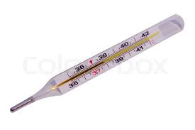 | 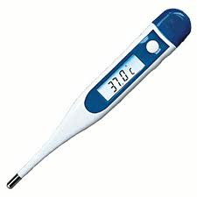
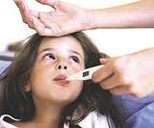 | 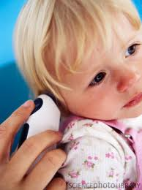
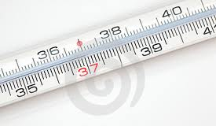 | 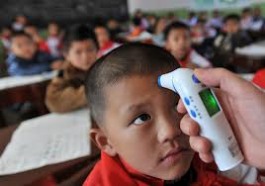
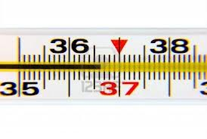

 | 7. Belangrijke temperatuurfeiten
Leeftijdsgroep | Ongeveer 12-16 jaar, niveau 10
Kerndoel | Deze les levert een bijdrage aan kerndoel 4: de leerlingen leren meten en wegen en leren omgaan met meetinstrumenten, gangbare maten en eenheden.
Leerstofonderdeel | 4.1_3.10 belangrijke temperatuurfeiten kennen, zoals  vriestemperatuur van water, kamertemperatuur,  kookpunt en lichaamstemperatuur.
Doel van de les | Weten dat er bepaalde algemeen bekende temperatuurfeiten zijn, zoals vriespunt van water is 0°; kookpunt is 100°; gezonde lichaamstemperatuur is ongeveer 37°.
Benodigdheden | - Een ijsblokje  - Een klein bakje water  - Een vriezer op school  - Een pannetje water  - Een kookthermometer  - Een lichaamsthermometer  - Een binnenthermometer  - Een lichaamsthermometer  - werkblad 1
Korte samenvatting | De leerlingen schatten en onderzoeken wat de gangbare temperatuur is van een aantal zaken en merken dat de meeste mensen dit als een weetje hebben ‘opgeslagen’. Ze vragen een aantal mensen hierover uit, noteren de antwoorden en vergelijken dat met hun onderzoekjes.
Organisatie | De les kan klassikaal worden aangeboden. De onderzoekjes en de interviews worden in tweetallen uitgevoerd.
Activiteiten  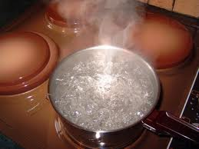 | Introductie:  Vraag de leerlingen of ze nog weten wat de lichaamstemperatuur is van de meeste mensen (als ze gezond zijn). Als de leerlingen het niet meer weten dan haal de werkbladen van die les nog eens tevoorschijn en kijk wat de temperatuur bij de meeste leerlingen was.  Bespreek met de leerlingen wat je kan verwachten als je deze vraag aan allerlei mensen gaat stellen. Gaan ze dan allemaal iets heel anders zeggen? Vraag de leerlingen hoe het komt dat de meeste mensen zullen zeggen het ongeveer 37 ˚C is.  Probeer de leerlingen te laten ontdekken dat sommige dingen, feiten zijn en dat iedereen dit meestal weet, net zoals iedereen weet dat je nat wordt als je door de regen loopt zonder jas of paraplu.  Kern:  Houd het bij concrete en praktische ervaringen. Kijk eerst wat de leerlingen zelf al weten.  Laat een plaat zien van een lichaam, een kamer, ijs en een pan kokend water.  Laat een plaatje met 37˚C zien en vraag bij welke foto dit plaatje met de temperatuur van 37 graden past.  Laat het plaatje bij de foto met het lichaam leggen.  Laat een plaatje zien met 0°, 20°en 100° zien en vraag aan enkele leerlingen of ze kunnen bedenken bij welke foto dit hoort.  Verwerking:  Laat de leerlingen enkele volwassenen benaderen op school of per telefoon of sms de vraag stellen welke temperatuur bij de bovenstaande feiten hoort (lichaam, woonkamer, vriespunt en kookpunt van water). Laat dit noteren op werkblad 1.  Afsluiting:  Bekijk en vergelijk de genoteerde temperaturen en bespreek wat de meeste mensen hadden bedacht en of het klopt met de foto’s die ze met de groep tijdens de kern besproken hebben.  Vraag aan de leerling hoe ze de les vonden.
Aandachtspunten  Differentiatie | Het kennen van deze referentiematen is handig omdat ernaar kunt refereren: als minder dan 110° kookt het nóg niet; als meer dan 37° lichaamstemperatuur is dan heet het koorts; als het minder is dan 20° in de kamer, dan is het frisjes.  Makkelijker:  - Probeer het begrip bevriezen bij 0 graden uit wanneer het buiten vriest, zodat de temperatuur gemakkelijker is af te lezen en je water buiten kunt (beter zichtbaar) kunt laten bevriezen.  - Probeer door de kamertemperatuur van 20 graden te laten ervaren, dat dit een aangename warmte is, die de meeste mensen als prettig ervaren.  - Kooktemperatuur van 100 graden met een kookthermometer meten.
100°C | Moeilijker:  - Laat de temperatuur van een aangename kamer eerst schatten en daarna meten voor volwassenen worden bevraagd. Doe dat ook met vriezen en koken van water.  - Geef niet een gemiddelde temperatuur aan maar een temperatuur die ligt tussen twee verschillende temperaturen.
Vervolgactiviteiten | Mogelijke vervolgactiviteiten zijn:  - Kamertemperatuur: in welke kamer moet het wel of niet 20 graden zijn  - Boven de 30˚C is het heet buiten  - Temperatuur in de schaduw en de zon

Werkblad 1: Interview over temperaturen

De temperatuur van | Persoon A zegt | Persoon B zegt
  Lichaam | .……………..˚C | .……………..˚C
  Woonkamer | .……………..˚C | .……………..˚C
  Vriespunt van water | .……………..˚C | .……………..˚C
  Kookpunt van water | .……………..˚C | .……………..˚C

 | 8. Wat zijn er veel soorten thermometers!
Leeftijdsgroep | Ongeveer 12-16 jaar, niveau 10
Kerndoel | Deze les levert een bijdrage aan kerndoel 4: de leerlingen leren meten en wegen en leren omgaan met meetinstrumenten, gangbare maten en eenheden.
Leerstofonderdeel | 4.1_3.10 de functie van de verschillende thermometers,  zoals lichaamsthermometer, buitenthermometer, een  kamerthermometer, oven en koelkastthermometer.
Doel van de les | Weten dat er verschillende thermometers zijn voor bepaalde doeleinden
Benodigdheden | - Een buitenthermometer  - Een kamerthermometer  - Een kookthermometer  - Een lichaamsthermometer  - Een koelkast thermometer  - Een oventhermometer  - Een thermostaat  - Werkblad 1
Korte samenvatting | De leerlingen bekijken verschillende thermometers op hun functies en proberen thermometers uit. Ze leren dat je speciale thermometers hebt met diverse mogelijkheden.
Organisatie | De les kan klassikaal worden aangeboden. Het werkblad 1 wordt in tweetallen uitgevoerd.
Activiteiten | Introductie:  Vertel de leerlingen dat je denkt dat je koorts hebt. Bespreek welke temperatuur je lichaam heeft als je gezond bent (ongeveer 37°). Je pakt een kamerthermometer en vraagt aan de leerlingen hoe je dit moet aanpakken: hoe meet je koorts op? De meeste leerlingen zullen uit ervaring en uit vorige lessen wel weten dat dit niet de juiste thermometer is. Vraag de leerlingen welke thermometer gebruikt wordt voor het lichaamstemperatuur te meten. Laat de thermometers zien uit de bak en vraag de juiste er uit te nemen. Vraag hoe je de thermometer gebruikt.  Kern:  Laat de leerlingen vertellen welke thermometers er nog meer in de bak liggen. Neem ze eruit en laat er over vertellen: waar gebruik je die thermometer voor, hoe gebruik je de thermometer. Steek je een buitenthermometer in de grond? Stel open en/of absurde, domme vragen om antwoorden uit te lokken.  Laat de leerlingen goed kijken naar de cijfers die erop staan. Zet ze eventueel op een getallenlijn, zodat leerlingen zien dat een buitenthermometer maar tot 40-50 gaat terwijl een oventhermometer veel verder gaat.  Laat verschillen en overeenkomsten benoemen en schrijf die op. Ondersteun dat met plaatjes of tekeningen (zie ook bijlage 1).  Verwerking:  Laat de leerlingen bedenken wat een goede plek is voor een thermometer om de juiste temperatuur te kunnen meten. Gebruik thermometers en plaatjes (zie bijlage1).  Koortsthermometer (35-42°): anaal, voorhoofd, oren, oksel.  Oventhermometer (0 tot 300°): in de oven hangend aan een rek of digitaal op de buitenkant.  Koelkastthermometer (ongeveer 3-4 °)en diepvriesthermometer (-6 °tot -18°) spreekt vanzelf, wel benoemen.  Een kookthermometer (0-200 °): in het product of in de pan.  Een buitenthermometer (-35° tot 50+): in de schaduw op een muur.  Een kamerthermometer (0 tot 30°) en een thermostaat (0 tot 40°): op een plaats die niet gevoelig is voor grote en frequente temperatuurschommelingen (deur, achter glazen raam). Vergelijk ook de verschillen en overeenkomsten in functies.  Afsluiting:  Bekijk en vergelijk de genoteerde temperaturen en bespreek wat de meeste mensen hadden bedacht en of het klopt met de foto’s die ze met de groep tijdens de kern besproken hebben.  Vraag aan de leerling hoe ze de les vonden.
Aandachtspunten  Differentiatie | Richt vooral op het feit dat het handig is als je weet wat een bepaalde temperatuur is. Maak duidelijk waarom dat handig is.  Makkelijker:  - Bespreek het gebruik van de koortsthermometer, de oventhermometer en de kamer- en buitenthermometer. Laat de andere thermometers achterwege.
100°C | Moeilijker:  - Laat de leerlingen zelf verschillende thermometers op internet zoeken, deze uitprinten en vraag enkele leerlingen een presentatie te geven.  - Speel een rollenspel van een winkel waar iemand een thermometer komt kopen en moet omschrijven wat hij nodig heeft.
Vervolgactiviteiten | Mogelijke vervolgactiviteiten zijn:  - Thermometers op verschillende plaatsen hangen  - Verschil in aangename temperatuur van bijvoorbeeld de slaapkamer of woonkamer  - De verschillende temperaturen van kraan- en douchewater  - Het genot en gevaar van de 100° kraan  - Thermometer in een aquarium  - Autothermometers (vorst-wegdek)

Bijlage 1:

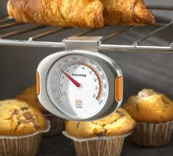 | 
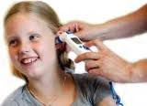 | 
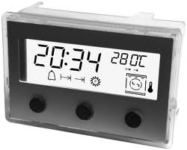 | 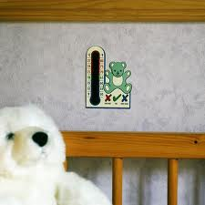
 | 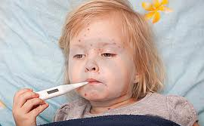

Bijlage 2

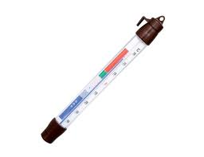 | 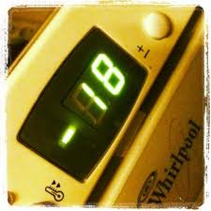
 | 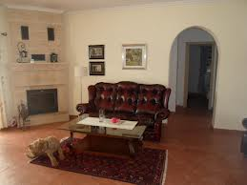
 | 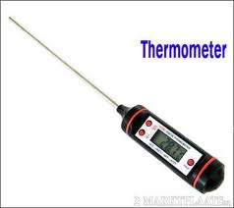
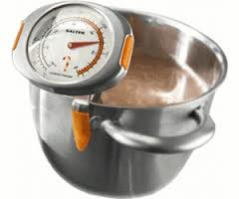 | 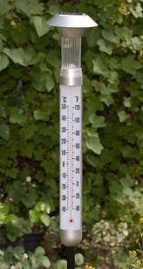

 | 9. Het vriest!
Leeftijdsgroep | Ongeveer 12-16 jaar, niveau 10
Kerndoel | Deze les levert een bijdrage aan kerndoel 4: de leerlingen leren meten en wegen en leren omgaan met meetinstrumenten, gangbare maten en eenheden.
Leerstofonderdeel | 4.1_3.10 buitentemperatuur (boven en onder 0°C)  aflezen op analoge en digitale thermometer.
Doel van de les | Temperatuur boven en onder 0° C op alle gebruikelijke thermometers kunnen aflezen
Benodigdheden | - deze les kan alleen gegeven worden als het vriest. Als dat niet kan dan een aanpassing maken en werken met een diepvries  - een emmer met bevroren water  - een eenvoudige analoge en een digitale thermometer met alleen een aanduiding in graden Celsius (tuincentrum of ijzerwinkel) voor onder en boven 0°. Hang ze beiden buiten.  - een (digi-)bord waarop een getekende analoge thermometer  - kranten met aanduiding temperatuur °C, bijvoorbeeld een (gratis) ochtendkrant of  digitale temperatuursverwachting, bijvoorbeeld link: http://www.weeronline.nl/  - digitale werkblad 1 waarop leerlingen noteren in °C hoe warm of koud het is
Korte samenvatting | De leerlingen zien dat het water buiten is bevroren en bespreken het verschijnsel vriezen. Ze bekijken de thermometer en komen tot de conclusie dat het kwik onder het nulpunt is gedaald. Ze lezen op de analoge en daarna digitale thermometer de temperatuur af en vergelijken digitale en analoge thermometer met elkaar. Ze lezen de weersverwachting in een krant en zien dat er vóór de aangegeven temperatuur een – teken geschreven staat.
Organisatie | De opdracht kan klassikaal worden aangeboden en uitgevoerd. Het maken van de opdracht en het opzoeken van de temperatuur in de krant kan in tweetallen.
Activiteiten  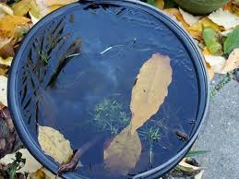 | Introductie:  Vertel dat je een emmer water hebt buiten gezet om de planten water te geven, maar dat het water helemaal hard is geworden. Laat het zien en vraag de leerlingen wat er met het water gebeurd is. Haal voorkennis op over vriezen en dooien. Vraag de leerlingen of ze kunnen weten/meten hoe koud het is. Haal voorkennis op over het meten van temperatuur.  Kern:  Laat de leerlingen de thermometer die buiten hangt bekijken en vraag hoeveel graden is. Vraag de leerling die het weet hoe zij/hij weet waaraan je kunt zien dat het vriest. Bespreek met een verticale thermometer temperatuurpunt 0°C. Maak duidelijk dat onder dat nulpunt het vriest. Bespreek en laat benoemen dat vriezen altijd te maken heeft met temperaturen onder 0°. Laat de temperatuur noteren op het (digi)bord op een getekende lege thermometer en als getal  (met -). Laat zien wat er met de thermometer gebeurt als je die naar binnen brengt in de klas. Laat ook die temperatuur noteren.  Vraag de leerlingen ook om de digitale thermometer te bekijken en te vergelijken met de analoge. De temperaturen zijn hetzelfde, maar wat zijn de verschillen? En wat zijn de overeenkomsten. Vraag wat ze makkelijker vinden om af te lezen. Maak gebruik van de kennis van leerlingen.  Verwerking:  Vraag de leerlingen om op het werkblad de temperatuur van de analoge thermometer te vertalen naar de digitale thermometer ernaast.  Vraag de leerlingen daarna om in een krant de temperatuur van die dag op te zoeken en te noteren in het laatste vak op werkblad 1.  Afsluiting:  Bekijk de weersverwachting op het digibord of in de krant en vergelijk die met de buitenthermometer die even buiten heeft gehangen. Vraag enkele leerlingen te vertellen en aan te wijzen wanneer een temperatuur onder en wanneer boven de 0° is.  vertel de leerlingen wat ze volgende les gaan doen.
Aandachtspunten  Differentiatie  - 4°C | Het belangrijkste in deze les is dat de leerlingen weten dat er een temperatuur onder en boven 0° is en dat je dat kunt meten. Ze leren dat temperaturen boven en onder 0°C verschillend zijn en verschillend aanvoelen. Het is ook een vervolg op het gebruik van analoge en digitale thermometers.  Makkelijker:  - Verdeel de lesdoelen over meerdere lessen (verschillen in thermometers analoog/digitaal; verschillen buiten/binnen; verschillen in temperatuur binnen en buiten; verschillen in onder en boven 0°)  - Laat de leerlingen vooral kennismaken met de verschillende thermometers en laat aflezen in hele getallen onder en boven de 0°. Neem eenvoudige meters (sommige meters bevatten teveel andere informatie)  - Als dat nog te moeilijk is, dan neem een eenvoudige thermometer waarop bij de 0° een duidelijke streep wordt gemaakt met een stift. Onder de streep vriest het en komt het kwik erboven dan vriest het niet.
 | Moeilijker:  - Laat temperaturen onder en boven 0˚C benoemen en bespreek en oefen het aflezen van temperaturen met het – en + teken  - Bespreek de verschillen in temperaturen van binnen en buiten  - Vergelijk temperaturen met landen die de leerlingen kennen (context noord- of zuidpool, wintersport, andere interesse)  - Veel thermometers hebben C en F vermelding, welke temperatuur is voor de leerlingen belangrijk om te lezen en wat betekent het?  - Maak een opdracht waarbij de temperatuur op het werkblad wordt afgelezen en vervolgens genoteerd wordt in °C
Vervolgactiviteiten  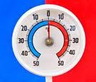 | Mogelijke vervolgactiviteiten zijn:  - Lezen van temperaturen onder en boven ˚C en koppelen aan activiteiten, kleding, landen, jaargetijden  - De koudste temperatuur en de warmste in Nederland/woonplaats  - Het lezen van digitale temperatuur met cijfers vóór en achter de komma  - Verschillen in buitentemperatuur overdag en in de nacht, of verschillen per uur  - Verschillen in temperatuur in de verschillende buitenplekken opmeten (hoekje, aan de grond)  - Temperatuur van de vriezer/vriesvak

Werkblad 1: lees de temperatuur op de analoge thermometers en noteer die in de
digitale thermometers in het rechtervak. Let op – of +.
Noteer in het onderste vak de temperatuur van de dag (zie krant)

 | ………………….°C
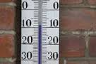 | ………………….°C
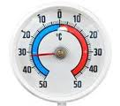 | ………………….°C
 | ………………….°C
De temperatuur in de krant: ………………….°C

 | 10. Kamertemperatuur
Leeftijdsgroep | Ongeveer 12-16 jaar, niveau 10
Kerndoel | Deze les levert een bijdrage aan kerndoel 4: de leerlingen leren meten en wegen en leren omgaan met meetinstrumenten, gangbare maten en eenheden.
Leerstofonderdeel | 4.1_3.10 De temperatuur.
Doel van de les | Weten dat er een algemeen geaccepteerde temperatuur lijkt te zijn voor de woonkamer.
Benodigdheden | - Een kamerthermometer  - Bijlage 1, facultatief
Korte samenvatting | De leerlingen praten over de betekenis van het begrip kamertemperatuur.
Organisatie | De les kan klassikaal worden aangeboden.
Activiteiten | Introductie:  Haal kennis op uit de les over temperatuurfeiten.  Vraag de leerlingen of ze nog weten hoeveel graden de kamertemperatuur is.  Vraag de leerlingen om welke kamer het gaat en haal de kennis op over waarom de mensen dit soort afspraken maken met elkaar (omdat het handig is dat iedereen het eens is, zodat je elkaar beter kunt begrijpen)  Kern:  Laat de leerlingen schatten hoeveel graden het in de klas is? Vraag of de leerlingen de temperatuur prettig vinden.  Laat de temperatuur in een koudere ruimte voelen, bijvoorbeeld de schuur of de gymzaal (mits het koud is). Bespreek de verschillen. Bespreek waarom het in de ene ruimte kouder is dan in de andere ruimte en gebruik (facultatief bijlage 1). En vraag waarom het in een een woonkamer 's winters warmer moet zijn dan in de schuur.  Vraag de leerlingen hoe je de temperatuur in de klas kunt meten. Pak de thermometer en laat de leerlingen een goede plek aanwijzen om de thermometer op te hangen (kennis uit vorige les ophalen).  Laat ze de markering van 20 graden op de thermometer bekijken en/of aanwijzen en vraag hoeveel graden het op de thermometer is en of het in de klas kouder of warmer is dan 20 graden. Doel hiervan is dat de leerlingen ongeveer ervaren hoe 20 graden aanvoelt.  Verwerking:  Vraag aan de leerlingen of ze weten waarom de mensen wel iets hebben afgesproken over de kamertemperatuur maar dat er niet iets bestaat als de badkamertemperatuur, of de keukentemperatuur. Wijs op het feit dat kachels en thermostaten meestal in de woonkamer staan.  Afsluiting:  Vraag de leerlingen om thuis eens te kijken en/of te meten hoe warm het in de kamer is.
Aandachtspunten  Differentiatie | Richt vooral op het feit dat het handig is als je weet wat een bepaalde prettige kamertemperatuur is.  Makkelijker:  - Bespreek alleen wat kamertemperatuur betekent en richt je op de ruimtes van het huis en dat kamer in dit geval voor woonkamer staat.
20°C | Moeilijker:  - Laat de leerlingen zelf eerst thuis meten en de informatie meenemen naar school  - Laat een werkblad maken waarbij ze bij verschillende temperaturen aangeven of het onder en boven de kamertemperatuur is  - Vraag de leerlingen te schatten en later te meten hoe warm het in verschillende ruimtes is. Vraag welke temperatuur het dichtst bij de kamertemperatuur komt
Vervolgactiviteiten  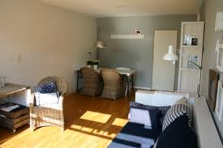  Bijlage 1 | Mogelijke vervolgactiviteiten zijn:  - Wanneer wil je de woonkamer graag op kamertemperatuur hebben  - Zuinig gebruik, minder stoken, warme kleding, gordijnen op tijd dicht, dubbel glas  - Als de zon naar binnen schijnt is de kamertemperatuur soms heel hoog
  
  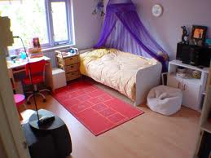
  
  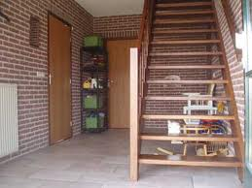
  

 | 11. De temperatuur van de oven instellen
Leeftijdsgroep | 12-16 jaar, niveau 10
Kerndoel | kerndoel 4: de leerlingen leren meten en wegen en leren omgaan met meetinstrumenten, gangbare mate en meeteenheden.
Leerstofonderdeel | 4.1_3.10 temperatuur  De thermostaat van een cv, oven of magnetron instellen op de gewenste temperatuur.
Doel van de les | Vertrouwd raken met met temperaturen van huishoudelijke apparaten en de verwarming.
Benodigdheden   | - Oven, liefst met een draaiknop waar rondom heen temperatuurgetallen vermeld staan  - Kookboeken voor taarten, brood en gebak of bakrecepten/opdrachtkaarten uit een methode voor koken voor zeer moeilijk lerenden of het praktijkonderwijs  - 2 afbakbroodjes in verpakking  - (Digi-)bord  - Werkblad 1  - Bijlage 1 (facultatief)
Korte samenvatting | De leerlingen ervaren dat er op verpakkingen en in recepten oventemperaturen worden aangegeven. Ze zoeken in kookboeken of op opdrachtkaarten naar de gewenste temperatuur van een oven en oefenen het instellen daarvan op het display van de oven. Op het werkblad maken ze een opdracht waarbij de leerlingen de juiste oventemperatuur markeren.
Organisatie | Klassikaal in de keuken.  Oefening met werkblad in tweetallen in de klas.
Activiteiten  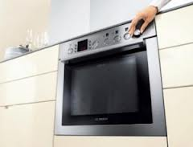  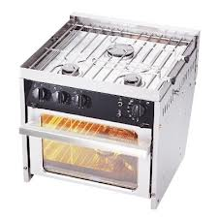   | Introductie:  Pak een broodje uit een pak afbakbroodjes en bespreek met de leerlingen hoe je zo’n raar bleek broodje moet eten. Er is vast een leerling die weet dat het in de oven moet. Vraag de leerlingen hoe lang dat broodje in de oven moet bakken en op welke temperatuur.  Vraag door en maak er een toneelstukje van waarbij je niet goed begrijpt wat je moet doen. Stuur aan op het lezen van de informatie op het pak.  Kern:  Wanneer duidelijk is dat de temperatuur moet worden ingesteld, vraag je de leerlingen of ze kunnen aanwijzen waar op het display de knop van de temperatuur zit. Laat de leerlingen benoemen hoe die knop er uit ziet terwijl je de knop groot op een (digi-)bord tekent: bijvoorbeeld een ronde knop met een (markerings-)streep die bovenaan de knop staat; om de knop heen zijn streepjes aangebracht waar getallen bij staan.  Vraag de leerlingen om die getallen te benoemen. Vraag welke temperatuur het heetste is. Maak een verticale temperatuurbalk op het bord en laat de getallen van de oven erbij schrijven van koud naar heet (van beneden naar boven).  Laat de leerlingen ervaren dat wanneer je draait het streepje op de knop langs een getal van de temperatuur komt.  Oefen het instellen van de temperatuur door te vragen of een leerling de knop op een bepaalde temperatuur wil zetten.  Verwerking:  Vraag de leerlingen in tweetallen om in een kookboek of op een opdrachtkaart een gewenste temperatuur te zoeken. Zodra die gevonden is, mogen ze de temperatuur instellen. Vraag de leerlingen in tweetallen te oefenen met werkblad 1. Laat een streepje zetten op de knop bij de juiste temperatuur.  Afsluiting:  Vraag de leerlingen wat ze geleerd hebben. Vraag de leerlingen wanneer ze de ovenknop zelf kunnen instellen, bv. bij de kookles of thuis.  Laat zien wat er gebeurt als een broodje op een té hoge temperatuur (of te lang bij een les klokkijken) in de oven wordt gebakken. Bespreek het brandgevaar en de veiligheid! Vraag de leerlingen om deze handeling alleen uit te voeren als er een volwassene aanwezig is.
Aandachtspunten | De ovenknoppen en displays zijn nogal verschillend. Pas de les aan bij de oven die op school aanwezig is of neem een kleine oven mee naar school.
Differentiatie | Makkelijker:  - Maak zelf kaarten met daarop de ovenstanden die op de schooloven staan, zodat tijdens de kern visueel ondersteund worden. En in de verwerking de leerlingen niet lang en te ingewikkeld hoeven zoeken naar een recept met een gewenste temperatuur  - Maak gebruik van kleuren en getallen op de opdrachtkaarten en op de oven  Moeilijker:  - Laat een temperatuur instellen op een stand tussen de aangegeven getallen, bijvoorbeeld 220 graden (de meeste ovens klimmen namelijk qua temperatuur op met 50 graden)  - Bespreek de opwarmtijd tot een oven op de gewenste temperatuur komt en laat noteren hoe de temperatuur per 2 of 5 minuten oploopt, afhankelijk van de opwarmsnelheid van de oven  - Facultatief: recept uitvoeren (bijlage 1)
Vervolgactiviteiten  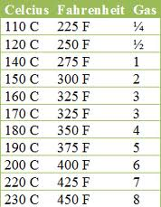 | - Laat leerlingen bijvoorbeeld 4 sneetjes brood of een appel, met verschillende temperaturen achtereenvolgens bakken en laat ze ervaren wat temperatuur doet met een brood  - Maak samen een lijstje wanneer de gasoven geen temperatuur aangeeft maar ovenstanden (zie hiernaast)  - Bekijk folders van verschillende ovens en bespreek de verschillende displays of ga naar een keukencentrum en vraag of er aan de knoppen gedraaid mag worden om de oven te leren bedienen  - Laat de leerlingen recepten zoeken uit kooktijdschriften en de temperatuur noteren
Software | - http://www.ookjij.nl/main.swf

Werkblad 1 Teken op de knop het streepje bij de juiste temperatuur
200˚ | 0  250 50  200 100  150

150˚ | 0  250 50  200 100  150

100˚ | 0  250 50  200 100  150

Recept voor 12 Appelflappen


Ingrediënten
1 pakje (room-)boter bladerdeeg (diepvries)
handvol rozijnen
12 appels bijvoorbeeld Elstar
kaneelpoeder
1 ei, losgeklopt
2 zakjes vanillesuiker
50 gram roomboter
suiker

Bereidingswijze
Schil de appels en snijd ze in kleine blokjes.
Smelt boter in een koekenpan en bak de appels samen met de vanillesuiker en een wat kaneelpoeder .
Laat afkoelen en voeg de rozijnen toe.
Verwarm de oven op 200 graden.
Leg twee bakplaten bedekt met een vel bakpapier op het aanrecht.
Haal het folie van het bladerdeeglapjes en laat ze ontdooien op het bakpapier.
Schep als het deeg ontdooid is, een beetje appelmengsel in het midden van het bladerdeeg.
Vouw het bladerdeeg eroverheen en druk de randen met een vork dicht.
Prik de appelflap bovenop een keer in met een mesje zodat de lucht kan ontsnappen.
Bestrijk de appelflappen met het ei.
Strooi de suiker over de appelflap.
Leg de appelflappen op bakpapier in een oven en bak ze circa 10 tot 15 minuten in de oven of tot de bovenkant goudbruin is.
Laat ze op een rooster afkoelen.

